PLANO DE AULA
 | NOME COMPLETO DA ESCOLA: CEMI-Centro Educacional Municipal de Iomerê  DIRETORA: Marta Maria Falchetti  COORDENADORA: Tânia Gonçalves da Silva Bressan  ORIENTADORA: Marinez Zanetti Zago  SECRETÁRIA: Roseli Aparecida Fiuza da Rosa Civiero  PROFESSOR: Eliane Andreola  DISCIPLINA: Atendimento Educacional Especializado (AEE)  TURMA: AEE  DATA: 11 de maio de 2020 a 14 de maio de 2020.
ALUNO: Alice Isabeli 2°, Aline 6°, Cristian 6°, David 4°, Eduarda 7°, Emilia 4°, Erick 2°, Erica 6°, Ettori 7°, Felipe 1°, Fellipe 5°, Fernanda 4°, Igor 2°, Lorenzo 2°, Luis Felipe 7°, Maisa 6°, Natalia 4°, Nicolas 6°, Patricia 7°, Raelly 9°, Vinícius 2°, Vitor Renan 4° e Wladimir 4°.

Tempo previsto para a realização: 3 a 4 períodos de 45 minutos.

Habilidades e objetivos da aula:
*Trabalhar com o número além do reconhecimento dos algarismos, a importância da variedade de ideias matemáticas existentes;
*Classificar e seriar números;
*Reconhecer a matemática através de desafios;
*Construção das ações da criança com o mundo matemático.
Objetivo Geral do plano de aula do AEE: Trabalhar metodologias alternativas e diferenciadas, para o complemento e suplemento das atividades dos conteúdos do ensino regular, adaptando, reorganizando e dando continuidade ao processo de alfabetização, enfatizando a necessidade de aprendizagem dentro do nível de compreensão e comportamental de cada aluno.
Formas de Avaliação: Complementar e suplementar os conteúdos do ensino regular, através da participação individual do aluno.

Outros:
Estamos na 12° organização do plano de ensino do AEE.
Atividades:
Tema: Matemática (jogos e desafios).
*Os alunos do 1° e 2° ano (Maísa, Mateus, Erica, Natália, Igor, Mayara) irão fazer as adições, a tarefa fazendo a mala, e a tarefa meus sapatos; ANEXO 1
*Os alunos do 3° e 4° ano irão fazer as adições e o problema 1. ANEXO 2
*Os alunos do 5°, 6°, 7° e 9° irão fazer as multiplicações e o desafio da matemática. ANEXO 3
Estou à disposição no privado. Professora Eliane Andreola.

ANEXOS
ANEXO 1 –

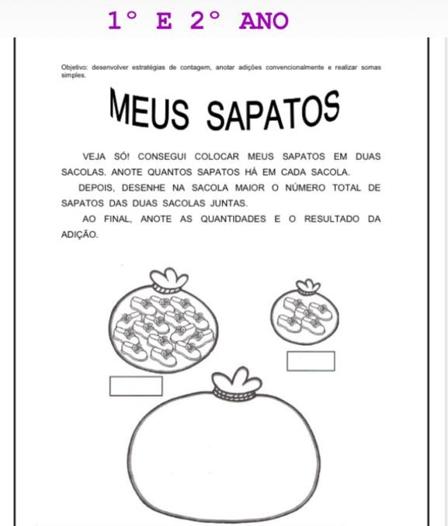
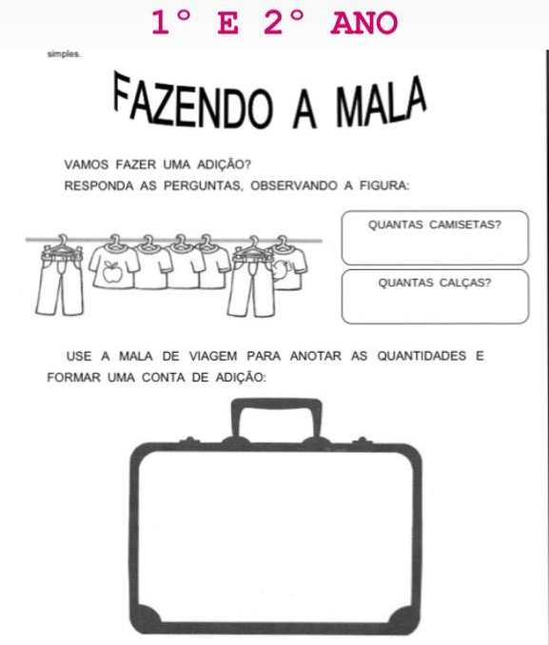
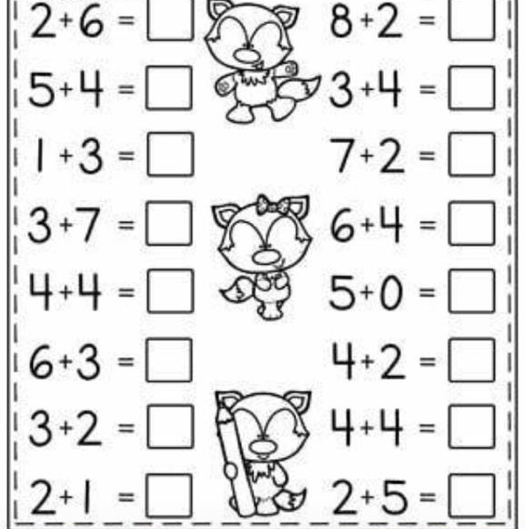

ANEXO 2 –
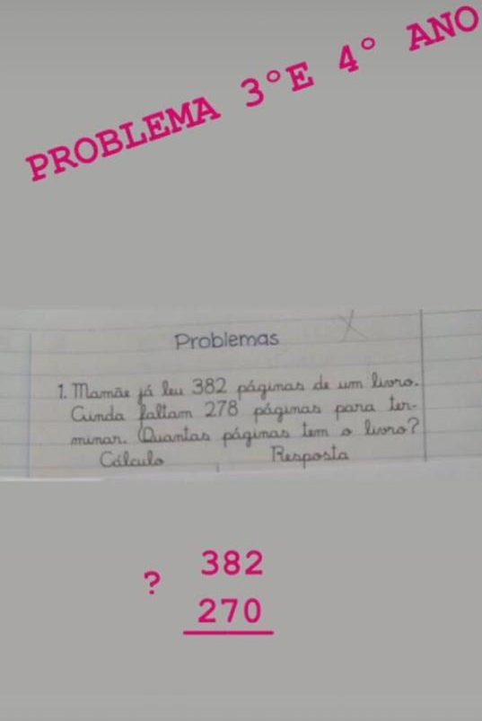
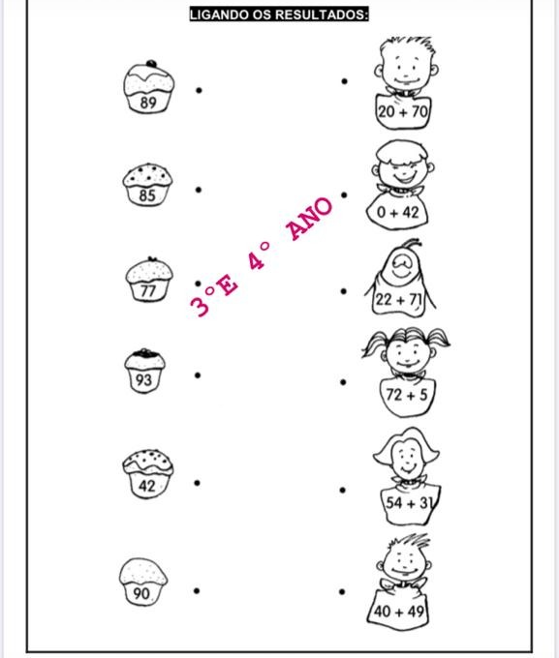
ANEXO 3 –
